**Etapa 4 -Aprendizaje supervisado**

**José David Martínez Garzón**

**Edwin Douglas Toledo Herrera**

**Aura Marcela Rodríguez Ruiz**

**Análisis de datos**

**Grupo: 202016908_81**

**Tutor**

**Luis Ernesto Bonilla**

**Universidad Nacional Abierta y a Distancia-UNAD**

**Escuela de Ciencias Básicas, Tecnología e Ingeniería - ECBTI**

**Ingeniería de Sistemas**

**Bogotá – Cundinamarca**

**2023**

Documento con las definiciones de los conceptos solicitados

Figura 1.

Mapa conceptual de Edwin Toledo

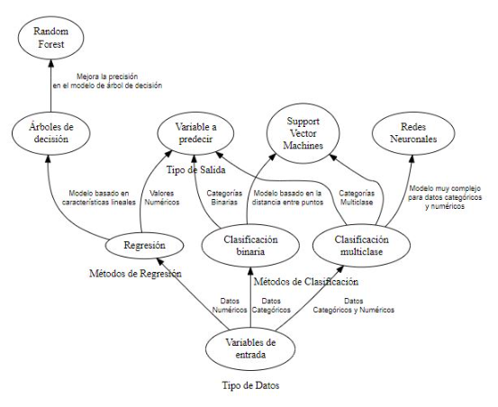

Figura 2.

Mapa conceptual de Jose

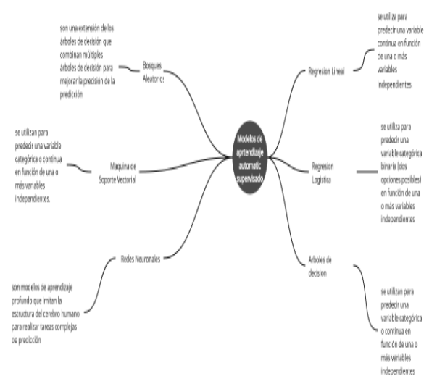

Figura 3.

Arbol de Decision

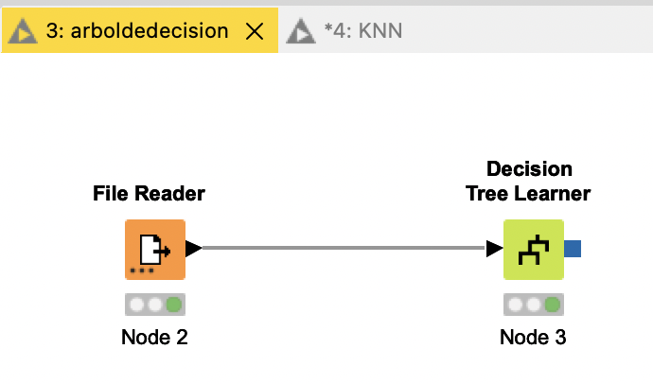

Figura 5.

Decision tree view

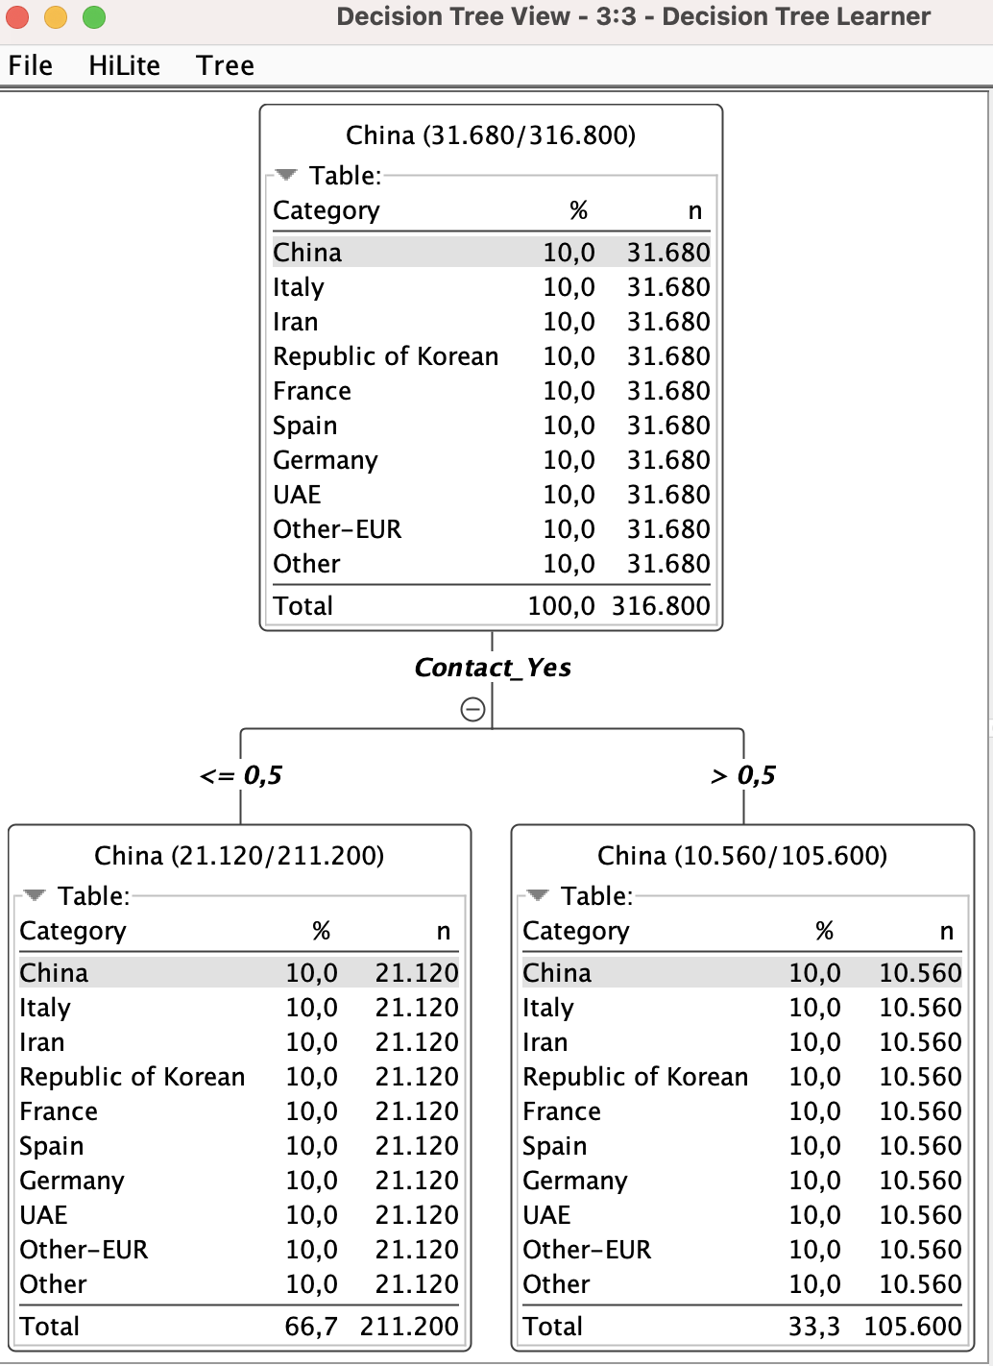

Figura 6.

KNN

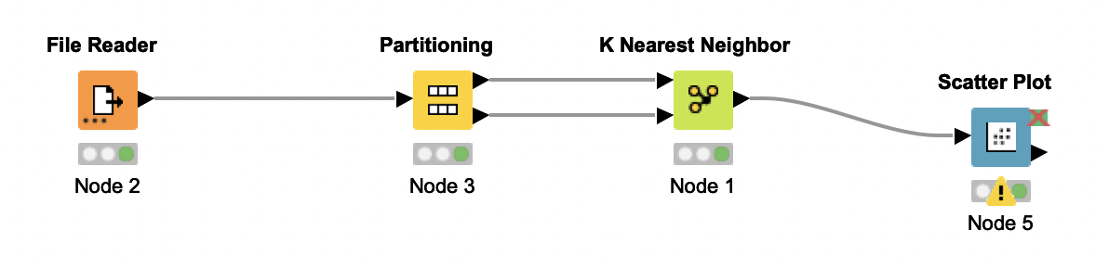

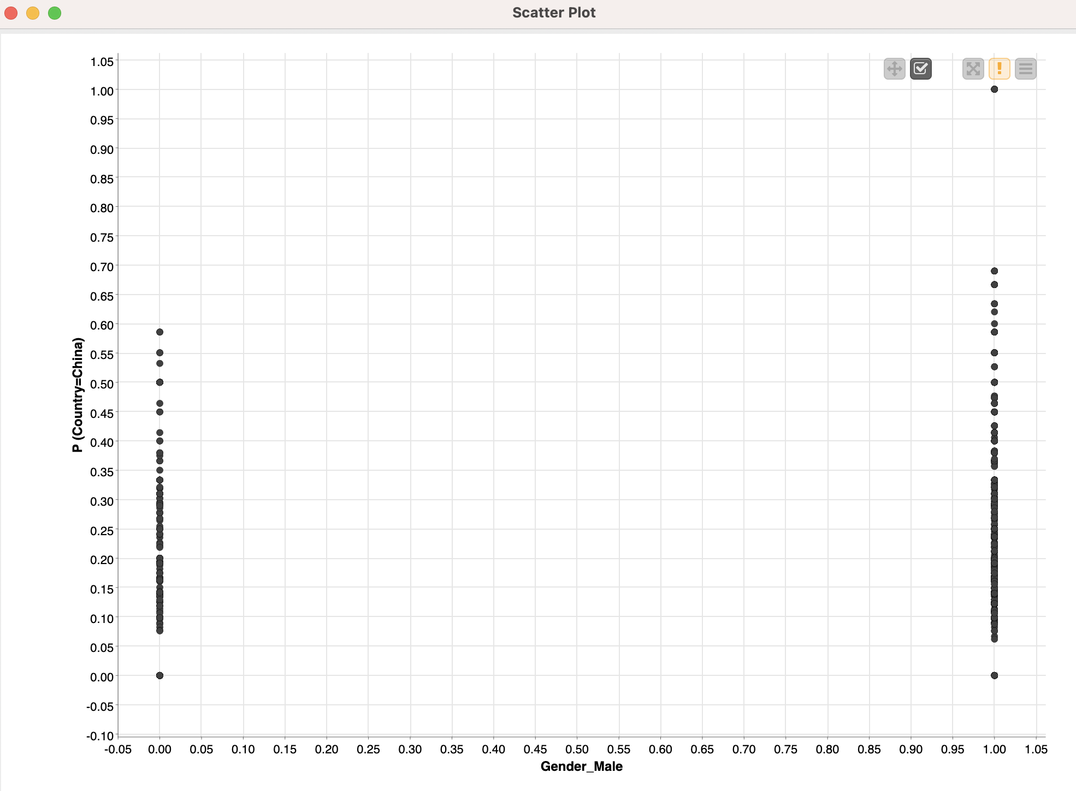

Figura 7.

Naive Bayes

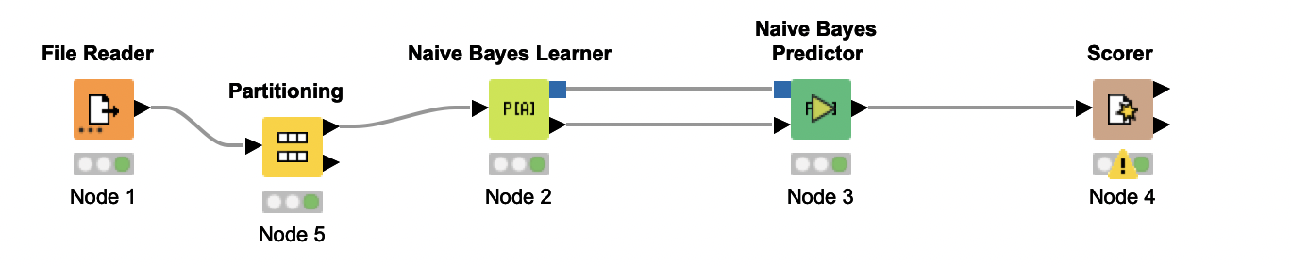

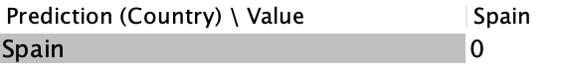

Bibliografía

Taylor Smith. (2019). *Supervised Machine Learning with Python : Develop Rich Python Coding Practices While Exploring Supervised Machine Learning*. Packt Publishing. <https://bibliotecavirtual.unad.edu.co/login?url=https://search.ebscohost.com/login.aspx?direct=true&db=nlebk&AN=2145644&lang=es&site=eds->

Díaz Monroy, L. G. y Morales Rivera, M. A. (2012). *Análisis estadístico de datos multivariados. Editorial Universidad Nacional de Colombia*. <https://elibro-net.bibliotecavirtual.unad.edu.co/es/ereader/unad/127592?page=407>

Pardo, C. E., & Del Campo, P. C. (2007). *Combinación de métodos factoriales y de análisis de conglomerados en R: el paquete FactoClass. Revista colombiana de estadística*, 30(2), 231-245. <https://www.redalyc.org/pdf/899/89930206.pdf>

Posada Hernández, G. J. (2016). *Elementos básicos de estadística descriptiva para el análisis de datos. Universidad Católica Luis Amigó.* Recuperado de <https://elibro-net.bibliotecavirtual.unad.edu.co/es/ereader/unad/127436?page=128>